114學年嘉義市國教輔導團自然科學領域分團
第二次「自然科學專業成長共備社群暨輔導員團務會議」
時間：114.11.20 (四) 09:00~11:30
地點：蘭潭國小視聽教室
出席人員：(如簽到表) 會議記錄：張仲傑
本次會議流程：
時間 | 活動內容 | 主持人／主講人 | 備註
08:50～09:00 | 報到 | 輔導團隊
09:00～10:00 | 團務會議 | 輔導團隊
10:00～11:10 | 精進教學  成長-AI融入教學實例分享 | 輔導團隊
11:10～11:30 | 綜合座談與  經驗交流 | 輔導團隊

- 團務暨社群會議主題：
上學期：01/15(四)9:00~11:00–線上會議+研習：閱讀推動分享 (講師：胡秀芳)
下學期：4月/5月–kidmap分析
6月– SEL融入教學 (一半SEL、一半AI)
2.研習(國小)：11/26(三)13:30-16:30「遊戲化課程體驗-秋冬勇士篇」，
名額有限(25)，請要參與的夥伴提前報名。(網址連結)
3.研習(國中)：11/27(四)08:30~12:35「生態保育之白海豚」
4.研習(國中預告)：12/11(四)08:30~12:35「steam教材設計」
5.研習(國小預告)：12/31(三)13:40-16:30「從種子到大樹：植物構
造、繁殖與照護的教學探究」
臨時動議：
- 討論下學期到校服務時間與模式。
國小：時間暫定05/06號(三)下午 (05/13為科展頒獎典禮)
到校諮詢：一年一次，針對嘉義半區的學校，這次先以東區為主。
事前準備：
- 發公文時附帶 問卷/world wall，蒐集嘉義市自然老師在教學上
的疑問或需要我們提供協助的部分。
2. 透過上述數據，統整出團員的分享主題。
3. 到校諮詢時由輔導團進行教學分享 (例如：DIY簡易教具、AI教
學融入) -> 做出類似工作坊的效果。
(本次可先用以前蒐集的內容來進行分享)
4. 第二階段：請老師們分組列出在教學上的問題 -> 解決+產出。
也可以分享彼此學校在自然教學上所推行的活動。

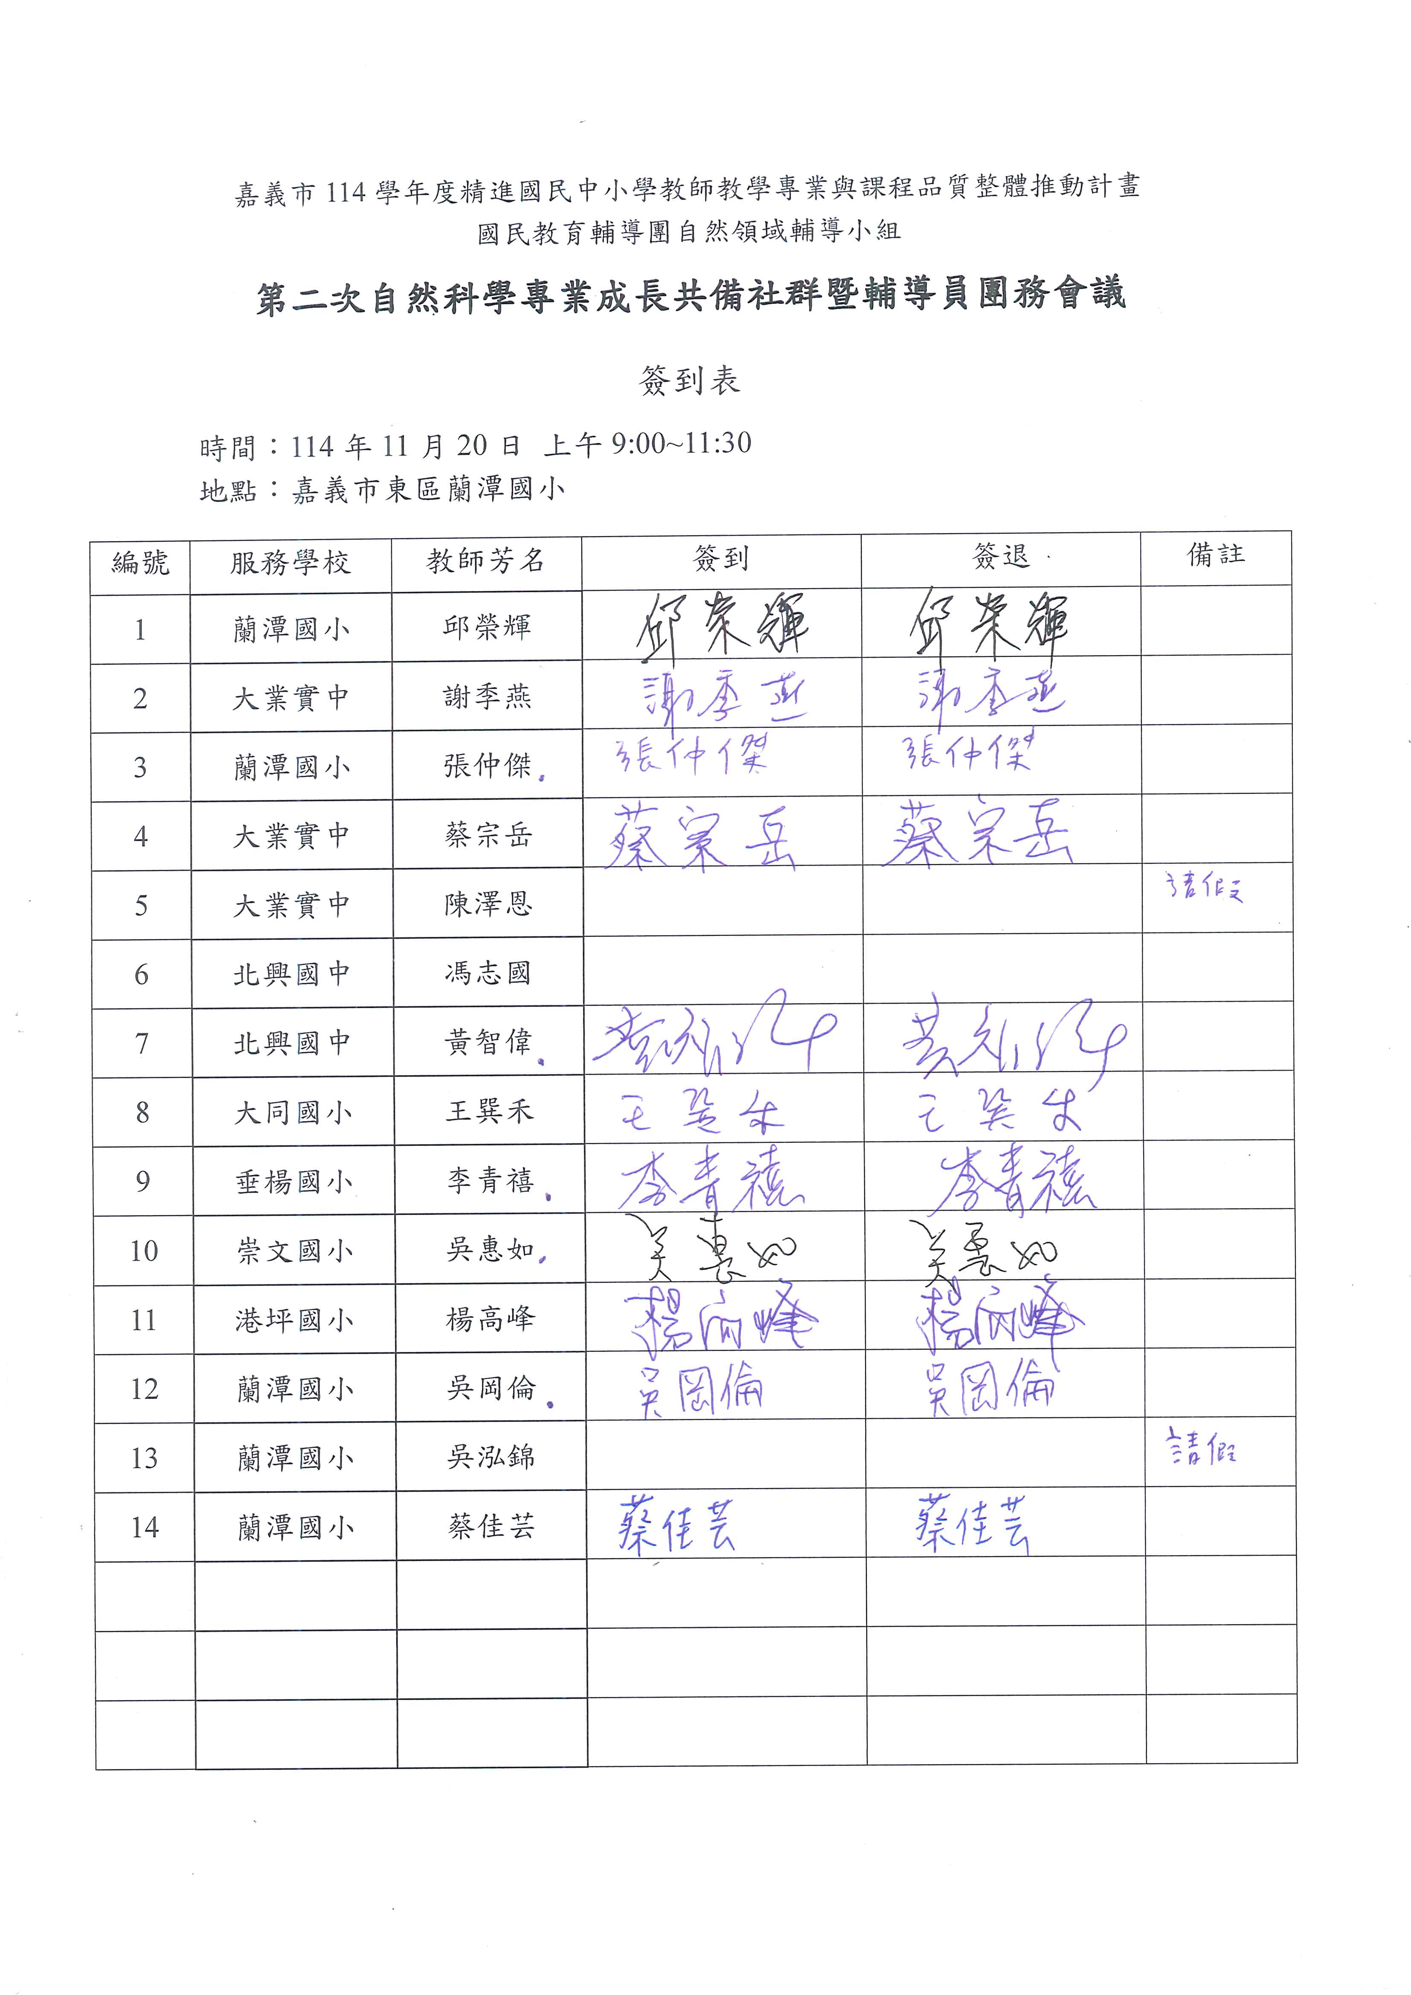
嘉義市114學年度精進國民中小學教師教學專業與課程品質整體推動計畫
國民教育輔導團自然領域輔導小組
第二次自然科學專業成長共備社群暨輔導員團務會議
簽到表
時間：114年11月20日 上午9:00~11:30
地點：嘉義市東區蘭潭國小
編號 | 服務學校 | 教師芳名 | 簽到 | 簽退 | 備註
1 | 蘭潭國小 | 邱榮輝
2 | 大業實中 | 謝季燕
3 | 蘭潭國小 | 張仲傑
4 | 大業實中 | 蔡宗岳
5 | 大業實中 | 陳澤恩
6 | 北興國中 | 馮志國
7 | 北興國中 | 黃智偉
8 | 大同國小 | 王巽禾
9 | 垂楊國小 | 李青禧
10 | 崇文國小 | 吳惠如
11 | 港坪國小 | 楊高峰
12 | 蘭潭國小 | 吳岡倫
13 | 蘭潭國小 | 吳泓錦
14 | 蘭潭國小 | 蔡佳芸

